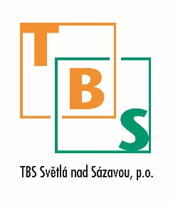
TBS Světlá nad Sázavou, p. o.
Rozkoš 749
582 91 Světlá nad Sázavou
IČ: 00042234

Náhradní svoz

Oznamujeme občanům, že dne 13.4.2017 proběhne náhradní svoz popelnic za pátek 14.4.2017 a v úterý 18.4.2017 proběhne náhradní svoz za pondělí 17.4.2017.

